Aufgabenblatt: UML – Realisation von Assoziazionen
(1.) Objektorientierte Entwicklung eines Client/Server-Systems (2018-B)
Das Unternehmen plant eine Online-Plattform, um Kunden selbstständig tätige Reinigungskräfte
zu vermitteln. Die Anwendung soll folgende Anforderungen erfüllen:
– Kunden müssen sich auf dem Online-Portal anmelden.
– Ein Kunde kann eine Reinigungskraft für ein Datum und eine Anzahl von Stunden buchen.
– Für jede erfolgreiche Buchung erhält das Unternehmen eine Vermittlungsgebühr.
– Die Abrechnung der Gebühren erfolgt monatlich
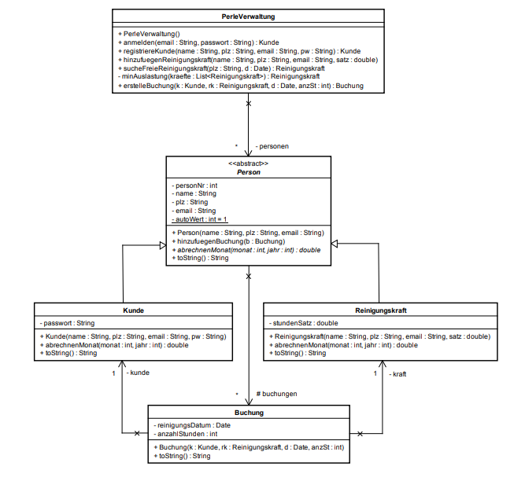

(a.) Überführen Sie die im Klassendiagramm dargestellten Klassen Person und
Reinigungskraft in Anweisungen einer objektorientierten Programmiersprache und
implementieren Sie die aufgeführten Methoden.
Hinweise: Bei der Umsetzung der Methode abrechnenMonat() ist folgendes zu
berücksichtigen:
– Die Vermittlungsgebühr beträgt 20 % auf die Leistungshöhe und ist vom Kunden und der
Reinigungskraft zu gleichen Teilen zu tragen.
– Umfasst die Buchung weniger als 3 Stunden, erhält die Reinigungskraft zusätzlich eine
Fahrtkostenpauschale von 10 EURO, die vom Kunden zu entrichten ist.
Die Dokumentation der Klasse List und Datum für (c.) finden Sie anschließend.
Anmerkung: List entspricht ArrayList in Java
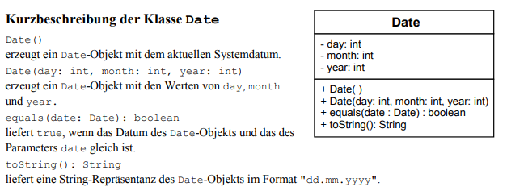

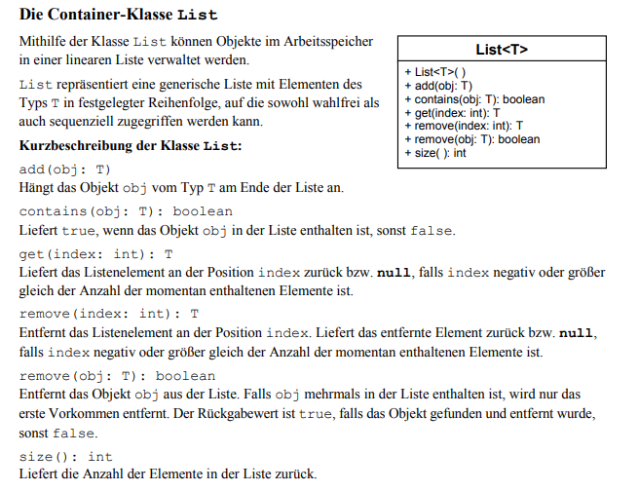

(b.) Überführen Sie die im Klassendiagramm (Material 3) dargestellte Klasse PerleVerwaltung in Anweisungen einer objektorientierten Programmiersprache und implementieren Sie den Konstruktor sowie die Methoden anmelden() und registriereKunde(). Hinweise: Die Dokumentation der Klasse List finden Sie in Material 4. Die Methode anmelden() muss prüfen, ob es sich bei einer Person um ein Kunden-Objekt handelt.
(c.) Die Methode sucheFreieReinigungskraft(plz:String, d:Date):
Reinigungskraft ermittelt aus der Liste der Personen alle Reinigungskräfte, bei denen die
übergebene PLZ identisch ist und zu dem übergebenen Datum noch keine Buchungen existieren.
Zurückgegeben wird die Reinigungskraft, für die im laufenden Monat die wenigsten Stunden
gebucht sind. Die Methode liefert null zurück, wenn keine freie Reinigungskraft gefunden
wurde.
Entwickeln Sie den Algorithmus dieser Methode und zeichnen Sie ihn in Form eines
Struktogramms. Alternativ/ und: Kodieren Sie die Methode!

Aufgabenblatt: UML – Realisation von Assoziationen - Lösungen
(a.)
public abstract class Person {
private int personNr;
private String name;
private String plz;
private String email;
private static int autoWert = 1;
protected List < Buchung > buchungen;
public Person(String name, String plz, String email) {
this.personNr = autoWert++;
this.name = name;
this.plz = plz;
this.email = email;
buchungen = new List < Buchung > ();
}
public void hinzufuegenBuchung(Buchung b) {
buchungen.add(b);
}
public abstract double abrechnenMonat(int monat,
int jahr);
public String toString() {
return name + " (Personennummer: " + personNr + "), " +
email + ", PLZ " + plz;
}
}
public class Reinigungskraft extends Person {
private double stundenSatz;
public Reinigungskraft(String name, String plz,
String email, double satz) {
super(name, plz, email);
this.stundenSatz = satz;
}
public double abrechnenMonat(int monat, int jahr) {
double betrag = 0;
for (Buchung b: buchungen) {
if (b.getReinigungsDatum().getMonth() == monat &&
b.getReinigungsDatum().getYear() == jahr) {
betrag += b.getAnzahlStunden() * stundenSatz * 0.9;
if (b.getAnzahlStunden() < 3) {
betrag += 10;
}
}
}
return betrag;
}
public String toString() {
return "Reinigungskraft " + super.toString() +
", Stundensatz " + stundenSatz + " EURO";
}
}
(b.)
public class PerleVerwaltung {
private List < Person > personen;

private PerleVerwaltung() {
personen = new List < Person > ();
}
public Kunde anmelden(String email, String passwort) {
Kunde gesucht = null;
for (Person p: personen) {
if (p instanceof Kunde) {
Kunde k = (Kunde) p;
if (k.getEmail().equals(email) &&
k.getPasswort().equals(passwort)) {
gesucht = k;
break;
}
}
}
return gesucht;
}
public Kunde registriereKunde(String name, String plz,
String email, String pw) {
Kunde k = new Kunde(name, plz, email, pw);
personen.add(k);
return k;
}
}
(c.)
